XT342 Scheda creata il 8 maggio 2026
Descrizione storico-bibliografica
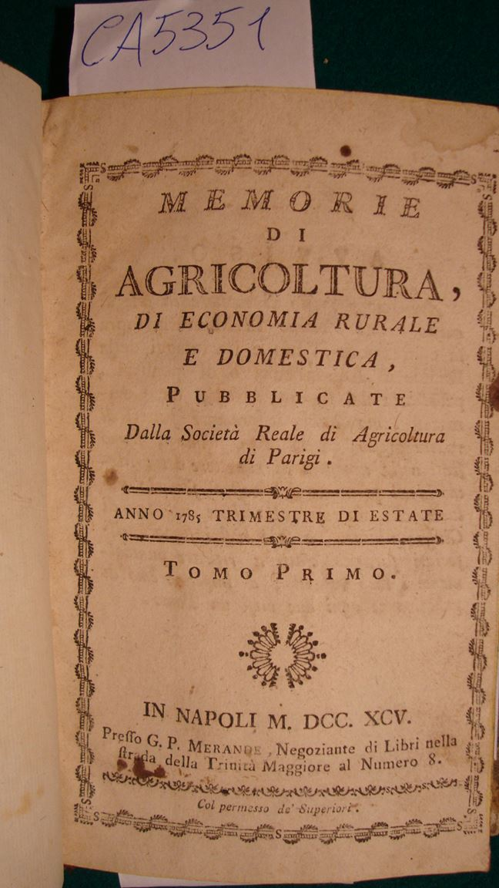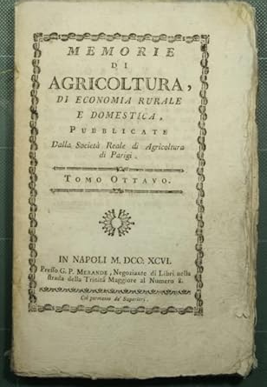

*Memorie di agricoltura, di economia rurale e domestica / pubblicate dalla Società reale di agricoltura di Parigi. - Tomo 1., trimestre di estate (1785)-tomo 15 [1789]. - In Napoli : presso G.P. Merande, negoziante di libri nella strada della Trinità Maggiore al numero 8, 1795-1797. – 15 volumi ; 19 cm. ((Trimestrale. - Dal volume 13 si aggiunge l'editore Giovanni Riccio. - Fregio xilografico su ciascun frontespizio. - Frontespizio all'interno di cornice xilografica. - Testatine incise nel testo. - Cors. ; rom. - UBOE044561; BUN0063247
Ed. italiana di: *Memoires d'agriculture, d'economie rurale et domestique
Autore: Société royale d'agriculture de la Generalité de Paris
Soggetti: Agricoltura – 1785-1789; Economia agraria – 1785-1789; Economia domestica – 1785-1789

Informazioni storico-bibliografiche
Interessante raccolta contenente saggi sull'agricoltura, sulla caccia, sull'allevamento del bestiame, sulla coltivazione delle piante e sull'economia domestica, pubblicata semestralmente. https://www.astearcadia.com/it/asta-0158/memorie-di-agricoltura-ed-economia-rurale-e-domestica-pubblicate-dalla-23214.

